INFORME # 4

ADRIÁN CÁRDENAS SAAVEDRA

DANIEL HERNAN MORENO GUTIERREZ

UCEVA (UNIDAD CENTRAL DEL VALLE)

FACULTAD DE INGENIERÍA

INGENIERÍA DE SISTEMAS

TULUÁ VALLE

2019

INFROME # 4

ADRIÁN CÁRDENAS SAAVEDRA

DANIEL HERNAN MORENO GUTIERREZ

ING. ROYER DAVID ESTRADA ESPONDA

Docente Académico

UCEVA (UNIDAD CENTRAL DEL VALLE)

FACULTAD DE INGENIERÍA

INGENIERÍA DE SISTEMAS

TULUÁ VALLE

2019

Tabla de contenido

ESTIMACIÓN DEL PROYECTO 4

JUSTIFICACIÓN DE LA ELECCIÓN DE LOS FRAMEWORKS A UTILIZAR 5

Introducción 5

PLANIFICACIÓN DE LAS ACTIVIDADES DEL PROYECTO 7

EVIDENCIAS DE PATRONES DE PROCESO 8

GESTIÓN CUALITATIVA DE LOS RIESGOS DEL PROYECTO 10

Riesgos de los productos de software 10

Objetivo de la Gestión de Riegos 11

Esquema General de la Gestión de Riesgos 11

Monitorear los riesgos 12

Problemas de riesgo del software 12

Planificación de riesgos y contingencias 13

TABLA DE RIESGOS 14

# ESTIMACIÓN DEL PROYECTO

Se realiza la estimación del proyecto en donde después de evaluar las características funcionales se determinó que se requieren de 3.44 meses con 2 desarrolladores en donde se requiere un total de $ 19.974.912.

Se anexan la tabla usada para dicha estimación.

|  |  |
| --- | --- |
| **COSTOS DEL PROYECTO 2 DESARROLLADORES** | |
| **COSTOS FIJOS =** | $ 1.500.000,00 |
| **SALARIO =** | $ 2.114.000,00 |
| **SALARIO TOTAL =** | $ 14.544.320,00 |
| **SALUD Y PENSIÓN =** | $ 270.592,00 |
| **COSTO TOTAL =** | $ 19.974.912,00 |

## JUSTIFICACIÓN DE LA ELECCIÓN DE LOS FRAMEWORKS A UTILIZAR

## Introducción

Los frameworks incluyen programas de apoyo, compiladores, bibliotecas de código, interfaz de programación de aplicaciones (API) y un conjunto de herramientas que reúnen a todos los diferentes componentes para permitir el desarrollo de un proyecto o solución.

NetBeans es un entorno de desarrollo integrado libre, hecho principalmente para el lenguaje de programación Java, NetBeans es un proyecto de código abierto de gran éxito con una gran base de usuarios, una comunidad en constante crecimiento, la aplicación desarrollada esta mediante el lenguaje de programación “Java”. Sin embargo, a pesar de que esta es la opción más estable, completa y recomendable, existen en la red múltiples opciones que permiten a los desarrolladores programar aplicaciones usando otros métodos y lenguajes de programación alternos a Java. Se presentan algunos frameworks diferentes con los cuales se pueden realizar aplicaciones locales y web, JavaScript tiene un conjunto con múltiples librerías y formas integrar y manejar repositorios de GIT.

Netbeans integrado con GIT

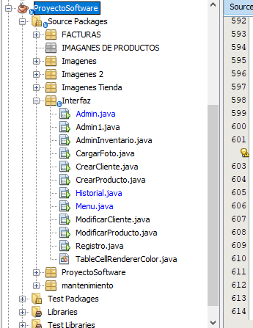

### PLANIFICACIÓN DE LAS ACTIVIDADES DEL PROYECTO

Se planifican las actividades del proyecto mediante un tablero tipo Canva en Trello, donde se colocan las tareas en tarjetas de acuerdo al estado de avance que este, clasificadas en 4 columnas así: “pila de tareas”, “en proceso”, “en revisión”, “terminado”.

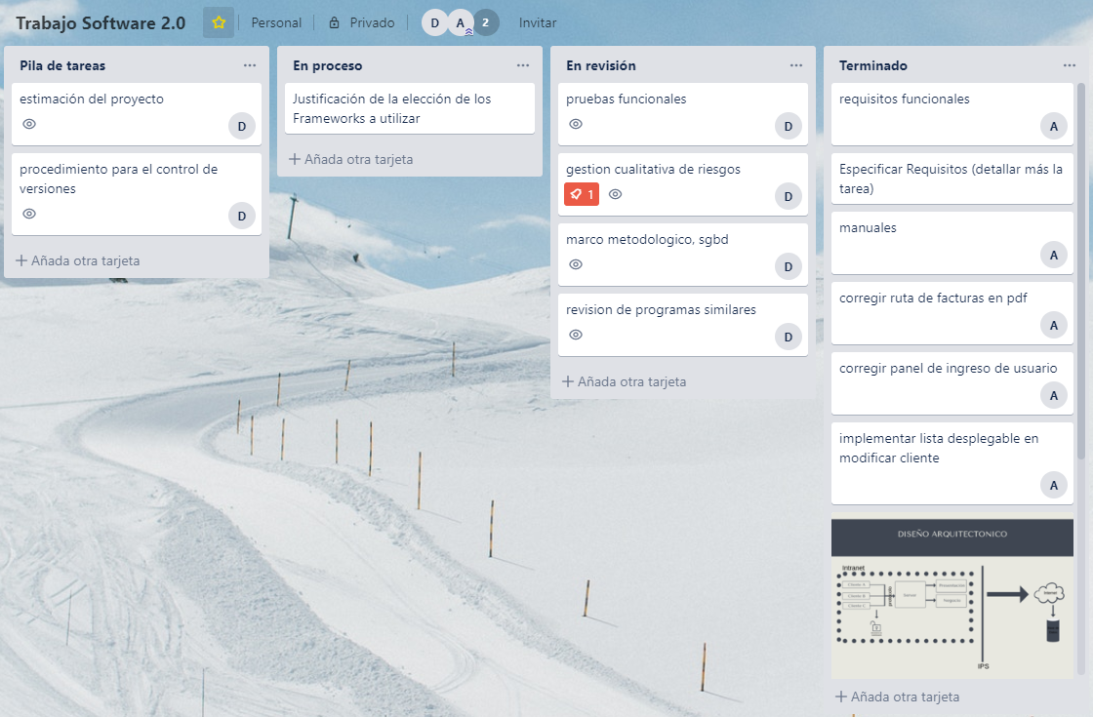

### EVIDENCIAS DE PATRONES DE PROCESO

**Nombre del patrón:** AgregarAlCarrito

**Propósito:** definir una tarea o trabajo importante**.**

**Tipo:** De tarea.

**Contexto Inicial:** permite ingresar información venta de productos a la base de datos.

**Solución:** Este patrón nos ayuda a definir las tareas importantes para el registro de la aplicación de control de ventas, para ingresar correctamente los datos e información de cada producto al carrito del cliente y así mismo ingresarlos a la base de datos.

**Patrones relacionados:** Patrón de fase, por que define la secuencia de actividades del marco de trabajo que ocurre junto con el proceso.

**Ejemplos:**

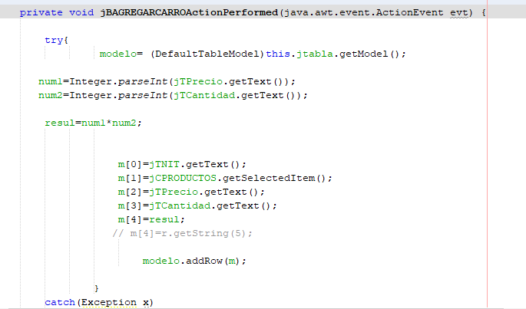

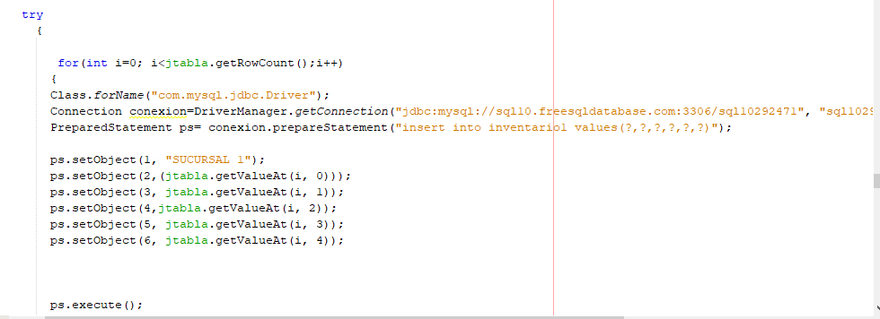

### GESTIÓN CUALITATIVA DE LOS RIESGOS DEL PROYECTO

### Riesgos de los productos de software

Todo desarrollo de software tiene impactos positivos y negativos, aunque sea el más mínimo, lo adecuado es hacer pruebas para verificar que riesgos tiene la implementación del proyecto a niveles sociales, ambientales, económicos, tecnológicos entre otros.

Aunque también se debe tener en cuenta las herramientas para el desarrollo del software porque no podemos hablar de un proyecto de calidad si no se implementan lo recursos necesarios para ello, se tendría más riesgos en la implementación de dicho proyecto.

Los riegos ambientales también son predecibles en el desarrollo del proyecto por el motivo de rendimiento del software puesto entre más demora en la reacción más consumó de recursos de los equipos donde se implementa, además la simplicidad en las líneas de desarrollo hace que el tiempo de repuesta disminuya y el consumo de recursos disminuyan y así la producción de contaminación en el ambiente y reduce la producción de gases nocivos para el ambiente.

En nuestra empresa proporcionamos un desarrollo de proyectos que ayuden al medio ambiente desde el ámbito de desarrollo, se trata de mejorar el rendimiento del software para evitar consumos de más en los equipos que implementen este software y así entre más rendimiento menos consumó de recursos energéticos y mejor eficiencia, dando así un aporte al cuidado del medio ambiente.

.

### Objetivo de la Gestión de Riegos

* Identificar, analizar y cuantificar posibles riesgos que puedan aparecer durante el desarrollo de un proyecto software.
* Desarrollar respuestas adecuadas para los posibles riesgos.
* Monitorizar el transcurso de un proyecto para evaluar el estado de los riesgos y actuar en consecuencia.

### Esquema General de la Gestión de Riesgos

* Establecer un Plan General de Riesgos.
* Identificar Riesgos.
* Análisis Cualitativo de Riesgos.
* Análisis Cuantitativo de Riesgos.
* Plan de Respuesta a Riesgos.
* Control de Riesgos.

### Monitorear los riesgos

El grupo de desarrolladores D&A tendrá una ardua labor en el monitoreo de riesgos, teniendo precauciones en el interior y exterior, supervisar la eficacia de los planes de riesgo y la aparición de nuevos riesgos en el grupo de desarrolladores D&A para controlar los riesgos a tiempo.

### Problemas de riesgo del software

El grupo de desarrolladores D&A (Grupo de desarrolladora de software y servicios informáticos), implementa un plan de riesgo a la hora que suceda un problema con el software, este plan constituye en reunir a los desarrolladores para dar una rápida solución a dicho riesgo que suceda con el software, poniendo un ejemplo con el software de la de control de ventas, si el software le falla en la creación de productos del sistema y se pierde dicha información de los productos ya registrados, el grupo de desarrolladores encontraran la mejor decisión para solucionar el problema planteado para que el cliente quede satisfecho con el producto que se le entregara. Para ello se toma estas precauciones:

* Copias de seguridad

-Frecuencia

-Periodicidad

* Plan de contingencias

-Prever fallos críticos

-Procedimientos alternativos

* Tratamiento de errores

-Posibilidad de error recuperación

-Planificación contenido mensajes de error

### Planificación de riesgos y contingencias

El grupo de desarrolladores D&A (Grupo desarrolladora de software y servicios informáticos), en la planificación de riesgos y contingencias, puede ocurrir riesgos y contingencias generales, cuando se va a desarrollar el proyecto de software, como estos:

* Falta de recursos de personal cuando las pruebas comienzan.
* Falta de disponibilidad de hardware, software, datos o herramientas requeridos.
* Entrega tardía del software, hardware o herramientas.
* Retrasos en el entrenamiento de la aplicación y / o herramientas.
* Cambios en los requisitos o diseños originales.

|  |  |  |  |  |  |
| --- | --- | --- | --- | --- | --- |
| **RIESGO** | **PROBABILIDAD** | **IMPACTO** | **CALIFICACION** | **ESTRATEGIA DE PREVENCION** | **ESTRATEGIA DE RECUPERACIÓN** |
| FALLA DE EQUIPOS DE COMPUTO | BAJA | MEDIO | MEDIO | MANTENIMIENTO MENSUAL DE LOS EQUIPOS | TENER TODO EL SOPORTE LOGICO DEL PROYECTO EN LA NUBE PARA SU FACIL INSTALACION EN UNA NUEVA MAQUINA |
| FALTA DE LOS INTEGRANTES DEL EQUIPO DE PROGRAMACION | MUY BAJA | ALTO | BAJO | AMBIENTES DE TRABAJO COMODOS Y DIGNOS/ CITAS MEDICAS PREVENTIVAS | CONCILIAR CON REMUNERACIONES ADICIONALES O MEJORES AMBIENTES DE TRABAJO/ PROVEER TODA LA INFRASTRUCTURA PARA TRABAJAR DESDE CASA |
| MALA ESTIMACION DEL PROYECTO | ALTA | ALTO | ALTO | VERIFICAR CON TODO EL EQUIPO LA ESTIMACION CON BASE A LOS REQUISITOS | INTRODUCCIR MAS DESARROLLADORES AL EQUIPO O INFORMAR AL CLIENTE EL NUEVO PLAZO DE ENTREGA |

### TABLA DE RIESGOS